附件2
2024年下半年南靖县教师资格认定工作手册

一、中国教师资格网网报注意事项（11月4日 8:00-11月17日 23:59）
1.账号注册及报名过程中如遇到问题，请参考中国教师资格网首页“咨询服务”-“常见问题”栏目相关问题说明和“操作手册”中“申请人账号注册登录使用手册”、“教师资格认定申请人使用手册”。如问题无法自行解决，可查看中国教师资格网“咨询服务”栏目发邮件或电话咨询。
2.申请人必须在网上申报截止时间前，将所有信息填写完整并提交申报信息，网上申报才能成功。选择申请资格种类（高中或中职、中职实习指导教师资格）、申报学科，认定省份选择“福建省”，认定机构选择“漳州市教育局”。
3.根据本人实际情况选择认定所在地类型。不同的认定所在地类型所需的证明材料不一致：认定所在地类型请选“户籍所在地”，提交户口本材料；认定所在地类型请选“居住地”，提交居住证。户籍所在地、通讯地址两项信息请务必填写现户籍所在地（户口本首页地址）+现户籍所辖派出所，格式如下：漳州市**区**镇/街道**村/居委会***号（***派出所）。
4.网报时间结束前，申请人可以登录系统修改、查看申请信息和“现场确认注意事项”。请务必留意个人网上申报状态及认定机构、确认点给予的留言信息。
5.上传照片使用近期免冠正面一寸彩色白底证件照，照片大小应小于190k，照片必须为jpg格式，分辨率宽度大于290像素并小于300像素，高度大于408像素并小于418像素，要求与本次认定报名上传的照片一致。如需修改请点击图片，重新上传。
6.申请教师资格全面推行师德承诺制度，申请人应如实填写《个人承诺书》并按程序要求上传。点击个人承诺书图片，按照系统“操作步骤”的说明完成签名，提交后务必查看签名合成后的效果。如需修改，再次点击个人承诺书图片，即可重新获取二维码并签名。
二、体检
时间和地点详见各县（区）人民政府网站
三、现场确认点
南靖县教育局
地址：南靖县行政服务中心四楼综合窗口
联系电话：0596-7853973
四、现场确认后漳州通操作流程
1.下载“漳州通”APP，实名注册并登陆。
2.底部通知栏：选择“服务”，上方搜索栏输入“教师资格认定”，找到3个教师资格认定相关事项，点击需要认定的类型，选择办理事项地区，即可进入办理界面。
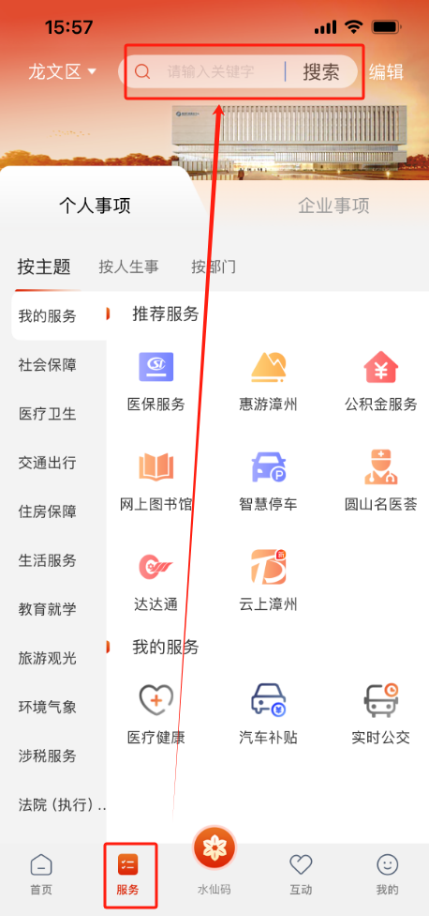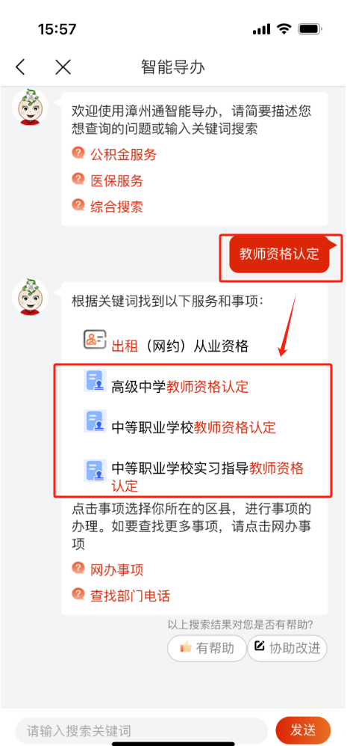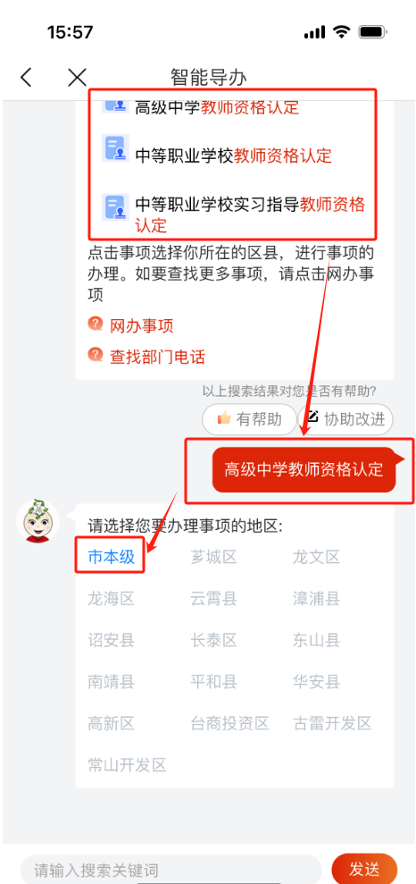

3.提交申请材料：
（1）查看基本信息、申请材料、办理流程等信息后，点击“在线申报”。
（2）申报界面中“办理情形选择”，勾选正确情形。
（3）输入申报人基本信息，为便于审核，申报人姓名前务必加入教师资格认定所在确认点的简称，比如“龙文张亮亮”。
特别提醒：漳州通APP上传个人证件照，需要在手机上对照片进行重命名，命名格式：本人姓名，比如“张芳”，图片必须为jpg格式，与教师资格网网报提交的照片一致。
（4）材料提交过程中，根据所需材料选择“电子材料”→“点击上传”。所有上传材料的内容必须清晰可见，否则视为材料不齐全退件，后果申请人自负
（5）上传完毕务必查看上传的图片是否清晰、完整，如果不符合要求可重新上传，所有材料完整、无误后点击“提交申报”。
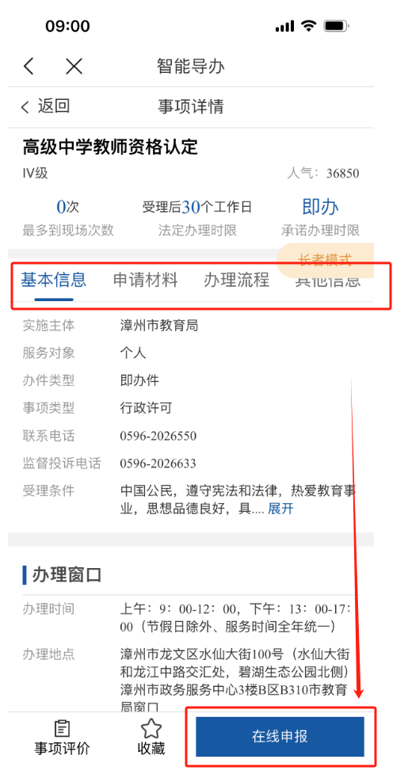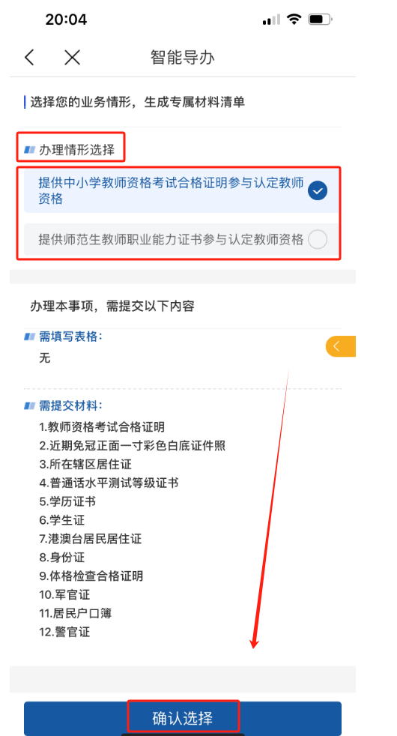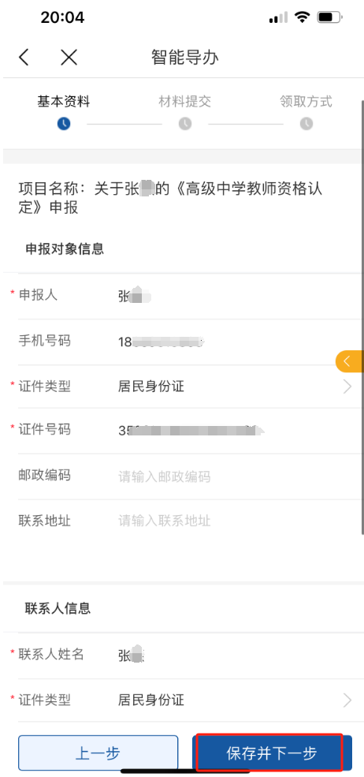

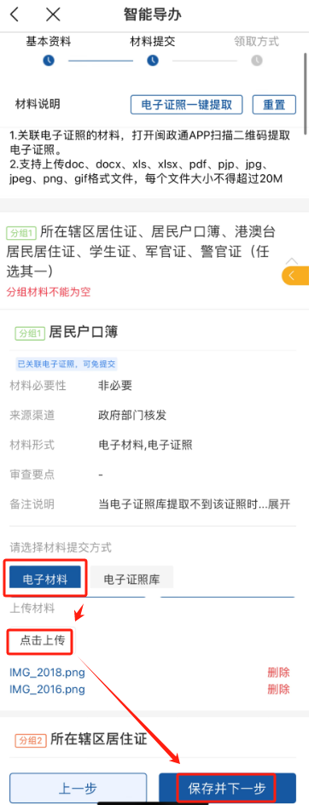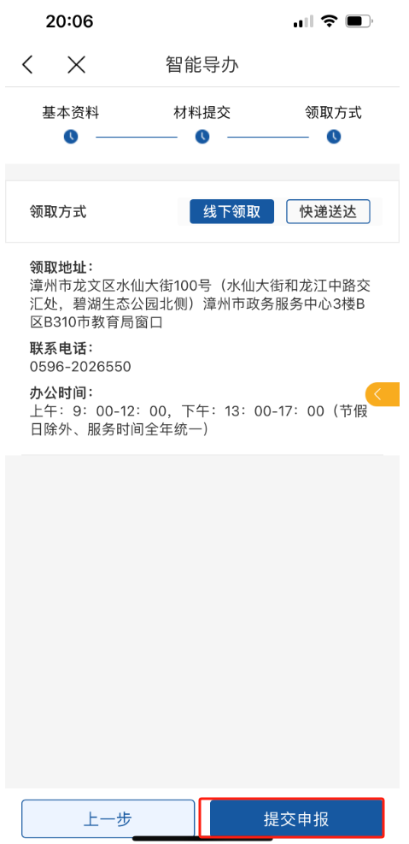

4.查看办件情况：
申请人务必通过底部通知栏“我的”页面，点击“我的办事”查看办件情况。
五、市教育局集中受理申请时间安排
12月3日上午：华安、南靖、东山、漳州开发区

